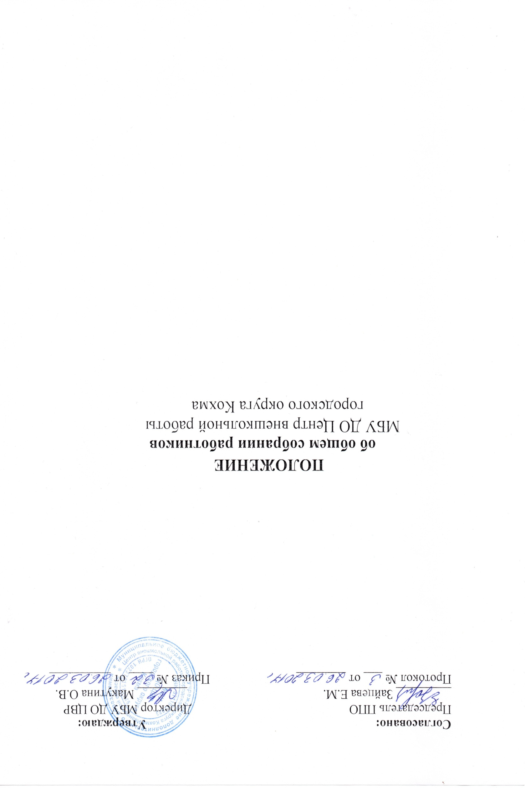
- ОБЩИЕ ПОЛОЖЕНИЯ

1.1. Положение об Общем собрании работников муниципального бюджетного учреждения дополнительного образования Центр внешкольной работы городского округа Кохма , разработано на основе Закона Российской Федерации "Об образовании", Типового положения об образовательном учреждении дополнительного образования, а также Устава МБУ ДО Центр внешкольной работы ( далее ЦВР).
1.2. Настоящее Положение принимается на Общем собрании работников ЦВР и утверждается приказом директора ЦВР.
1.3. Общее собрание работников ЦВР является органом самоуправления образовательного учреждения.
1.4. Деятельность Общего собрания осуществляется в соответствии с Законом РФ "Об образовании", действующим трудовым законодательством РФ, Типовым положением об образовательном учреждении дополнительного образования детей, Уставом ЦВР и настоящим Положением.
1.5. Настоящее Положение является локальным нормативным актом, регламентирующим деятельность ЦВР.
1.6. Решения Общего собрания работников ЦВР, принятые в пределах его компетенции являются обязательными для исполнения всеми работниками ЦВР. О решениях, принятых Общим собранием, ставятся в известность все работники.
1.7. Срок действия настоящего Положения не ограничен. Положение действует до принятия нового. Изменения и дополнения в настоящее Положение вносятся Общим собранием работников и принимаются на его заседании. После принятия новой редакции Положения, предыдущая редакция утрачивает силу.

2. ПОЛНОМОЧИЯ И КОМПЕТЕНЦИЯ ОБЩЕГО СОБРАНИЯ

2.1. Общее собрание работников осуществляет директор ЦВР, в рамках установленной компетенции.
2.2. К компетенции Общего собрания работников ЦВР относится:
- вносить изменения, обсуждать и принимать Устав ;
- участвовать в разработке и принятии коллективного договора,
-участвовать в разработке и принятии правил внутреннего распорядка,
-участвовать в разработке и принятии других локальных актов,
- рассматривать вопросы социальной защиты работников;
- рассматривать иные вопросы, выносимые на обсуждение по инициативе руководителя ЦВР.

3. ПРАВА И ОТВЕТСТВЕННОСТЬ ОБЩЕГО СОБРАНИЯ

3.1. Члены Общего собрания имеют право:
- требовать обсуждения вне плана любого вопроса, касающегося деятельности ЦВР, если предложение поддержит более одной трети членов всего состава Общего собрания;
- вносить предложения по корректировке плана работы ЦВР, по совершенствованию работы ЦВР, по развитию материальной базы;
- присутствовать и принимать участие в обсуждении вопросов совершенствования организации образовательного процесса на заседаниях Педагогического совета;
- заслушивать и принимать участие в обсуждении отчетов о деятельности органов самоуправления ЦВР;
- участвовать в организации и проведении различных мероприятий ЦВР;
- совместно с директором ЦВР готовить информационные и аналитические материалы о деятельности ЦВР.
3.2. Общее собрание несет ответственность:
- за соблюдение в процессе осуществления ЦВР уставной деятельности законодательства Российской Федерации об образовании;
- за соблюдение гарантий прав участников образовательного процесса;
- за педагогически целесообразный выбор и реализацию в полном объеме общеобразовательных программ в соответствии с учебным планом и графиком учебного процесса, качество образования своих выпускников, соответствие образования Образовательной программе ЦВР;
- за жизнь и здоровье обучающихся и работников ЦВР во время образовательного процесса;
- за компетентность принимаемых организационно-управленческих решений;
- за развитие принципов общественно-государственного управления и самоуправления в ЦВР;
- за упрочение авторитета доброго имени ЦВР.

4. СОСТАВ ОБЩЕГО СОБРАНИЯ

4.1. В заседании Общего собрания работников принимают участие все работники ЦВР. Общее собрание собирается по необходимости.
4.2. Инициатором созыва общего собрания может быть руководитель ЦВР, профсоюзная организация или не менее одной трети работников.
4.3. Для ведения Общего собрания и протокола заседаний Общего собрания из его членов избираются председатель и секретарь. Председатель и секретарь Общего собрания работников ЦВР избираются сроком на один год путем открытого голосования.
4.4. Решения Общего собрания работников считаются правомочными, если на нем присутствуют ⅔ членов коллектива. Решения на Общем собрании принимаются простым большинством голосов.

5. ДЕЛОПРОИЗВОДСТВО ОБЩЕГО СОБРАНИЯ

5.1. Заседания Общего собрания работников оформляются протоколом, который ведет секретарь Общего собрания.
5.2. В протоколе фиксируются:
- дата проведения;
- количественное присутствие (отсутствие) членов трудового коллектива;
- повестка дня;
- ход обсуждения вопросов;
- предложения, рекомендации и замечания членов трудового коллектива;
- решение.
5.3. Протоколы подписываются председателем и секретарем Общего собрания.
5.4. Нумерация ведется от начала учебного года.
5.5. Книга протоколов заседаний Общего собрания входит в номенклатуру дел МБОУ.
5.6. Нумерация протоколов ведется от начала календарного года. Книга протоколов заседаний нумеруется постранично, прошнуровывается, скрепляется подписью директора и печатью.
5.7. Книга протоколов Общего собрания работников хранится в делах и передается по акту (при смене руководителя, передаче в архив).

